四、项目设计论证
本表参照以下提纲撰写，要求逻辑清晰，主题突出，层次分明，内容翔实，排版清晰。除“研究基础”填在表五外，本表内容与《活页》一致。
1.选题依据：国内外相关研究的梳理及研究动态；本课题相对于已有研究的独到学术价值和应用价值；
2.研究内容：本课题的研究对象、总体框架、重点难点、主要目标等；
3.思路方法：本课题研究的基本思路、具体研究方法、研究计划及其可行性等；
4.创新之处：在学术思想、学术观点、研究方法等方面的特色和创新；
5..预期成果：成果形式、使用去向及预期社会效应等；
6.参考文献：开展本项目研究的主要中外参考文献。
1.选题依据
（1）国内外相关研究的梳理及研究动态
区域活动主要起源于西方，最初以“开放教育”的思想体现出来。”在国外的课程思想中已经形成一个成熟完整的体系，并获得了一定的成功实践。有代表性的课程实践如蒙特梭利教学法、高宽课程和光谱方案等。除了这些课程中的区域活动思想之外，还有关于幼儿园区域活动中活动区划分、环境设置、教师指导等各方面的探究。关于区域划分的研究，对于各个区域位置的设定，以及各个相邻的区域设定，有研究者一提供了具体的范例(Beaty)。区域活动空间的密度，对幼儿的行为会产生影响，如果空间设置较密集，幼儿的社会交往就会减少，攻击性行为会增加，也不能保持长时间的注意力。对区域环境的布置，要重视班级墙面环境的布置，并且区域环境的布置要看重过程，而非追求结果，且须具备动态性，以能够与幼儿的互动为目的，确保幼儿全方位的参与环境中，并能够产生积极的回应。关于材料的投放上，柯蒂斯(Deb Curtis)和卡特(MaggieCat)认为在区域活动中，非结构化材料和可加工改造的活动材料，因其有不同的操作和使用方法，在活动中具有一定的优势，能够激发幼儿自身的想象力，因此，提倡在区域中多投放这种材料，此外，研究者Maggie Cart提倡在区域中提供真实的工具，并且可以将外形有相似度的活动材料放在一起，因为相似但特征不同的活动材料有利于激发幼儿的游戏兴趣。关于区域活动的教师指导，研究者Mahoney G认为教师的指导风格会影响幼儿的参与度，"教师的积极指导策略会使幼儿的积极社会性行为增加。另外，教师在活动中的态度和语言也是影响幼儿活动行为的原因。
国内关于幼儿园区域活动的研究始于上世纪90年代，李生兰(1995)的调查中，在活动区的开展中存在物质条件不足的问题，活动材料投放不合理，时间和空间不能保障充分开展，在活动中缺乏幼儿的主体性位置。姜凤坤(2013)对安康地区幼儿园区域活动调查发现，区域活动空间较小、幼儿每天进区活动时间过短、教师认识有偏差、材料不充分的问题。也有研究者运用量表对开展质量进行评估，发现活动开展的总体质量不高。而关于农村幼儿园区域活动的相关研究不多，集中表现为以下两点:第一，农村幼儿园区域活动在实践开展中面临的问题突出。沈建芳，胡青春(2007)认为农村幼儿园在开展区域活动的实践中面临班额大、师资紧、空间小、阻力大等问题。王莉等(2020)认为农村幼儿园区域活动的开展面临环境创设不够合理、教师指导缺乏针对性、幼儿同伴作用发挥不够等问题。提出以“班际互动式”盘活与利用园内原有资源，弥补农村幼儿园因资金匮乏导致材料不足的局面。第二，农村幼儿园区域活动材料投放的多样性。刘春阳(2020)认为农村幼儿园区域活动在材料收集上应鼓励教师向家长宣传乡土材料在幼儿园区域活动中的价值，鼓励家长参与材料的收集;在材料的投放上注意投放的多用性、层次性、探究性。这些对策建议，综合了农村特点，为区域活动材料的收集提供了可行办法，弥补了农村幼儿园区域活动中材料的不足。
（2）研究价值
学术价值：本课题研究以发展适宜性教育的理论来研究农村幼儿园区域活动，有益于进一步丰富发展适宜性教育和幼儿园区域活动的理论，有助于推动农村幼儿园课程的改革，充实和拓展农村幼儿教育的相关理论。
应用价值：本课题研究重点探究农村幼儿园区域活动有效开展路径，可为开展区域活动的样本幼儿园总结经验，进一步促进该园区域活动的适宜性发展，同时为其他地区的农村幼儿园开展发展适宜的区域活动提供经验借鉴和案例参考。

2.研究内容
（1）研究对象
研究对象的选取是教育研究的关键环节，涉及到研究目标能否达到成果的信度与效度，本课题研究对象将选取课题小组所在区域的农村幼儿园，对于区域活动的开展现状进行探究。
（2）总体框架
本课题在分析发展适宜性教育理论体系的基础上，阐述发展适宜性教育的主要观点,剖析发展适宜性教育同农村幼儿园区域活动的关系，对于调查地区农村幼儿园区域活动的开展现状进行调研，针对存在的问题，从发展适宜性教育的观点提出促进农村幼儿园区域活动发展的路径建议。主要框架如下：
第一部分，对于课题的研究基础进行调研，分析目前有关幼儿园区域活动的研究现状，并对农村幼儿园区域活动等相关概念做出界定。
第二部分，全面阐析发展适宜性教育的核心观点及价值取向、和它农村幼儿园区域活动的关联性。
第三部分，进行调查地区的农村幼儿园，对于其区域活动开展现状进行调查，在现状调查结果的基础上，理论与实践相结合，呈现并分析发展适宜性视角下的农村幼儿园区域活动的基本情况。
第四部分，综合前期的相关分析，对该地区农村幼儿园区域活动开展取得的成效、存在问题及原因进行分析。
第五部分，针对调查地区农村幼儿园区域活动开设的问题，从发展适宜性教育的角度提出农村幼儿园区域活动有效开展路径建议，如将乡村自然资源纳入区域活动材料、用农村社区资源丰富区域活动内容、结合生活资料创造生活文化区域活动及挖掘民间资源，开展多彩文化区域活动等。
（3）重点难点
重点：结合参考资料整理幼儿园区域活动的相关研究现状、总结分析相关概念及理论，为后续的调查和策略提出奠定理论基础。
难点：调查分析不易。在对农村幼儿园区域活动现状进行调查研究时，将对课题成员所在农村幼儿园及本地区部分农村幼儿园做实质性调研，问卷回收后对于调查结果数据进行对比，探究总结其存在的问题与原因。提升不易，需要结合调查结果结合实际教学实践，提出农村幼儿园区域活动的有效开展路径建议。
（4）主要目标
本课题研究以幼儿园区域活动为研究对象，深入考察农村幼儿园区域活动的基本情况，总结分析其成效与存在的主要问题，探究产生这些问题的原因。在此基础上，提出农村幼儿园区域活动有效开展路径建议，以期进一步农村幼儿教育质量，缩小城乡教育差别，增进教育公平。

3.思路方法
（1）基本思路
课题研究具体思路如下图所示：
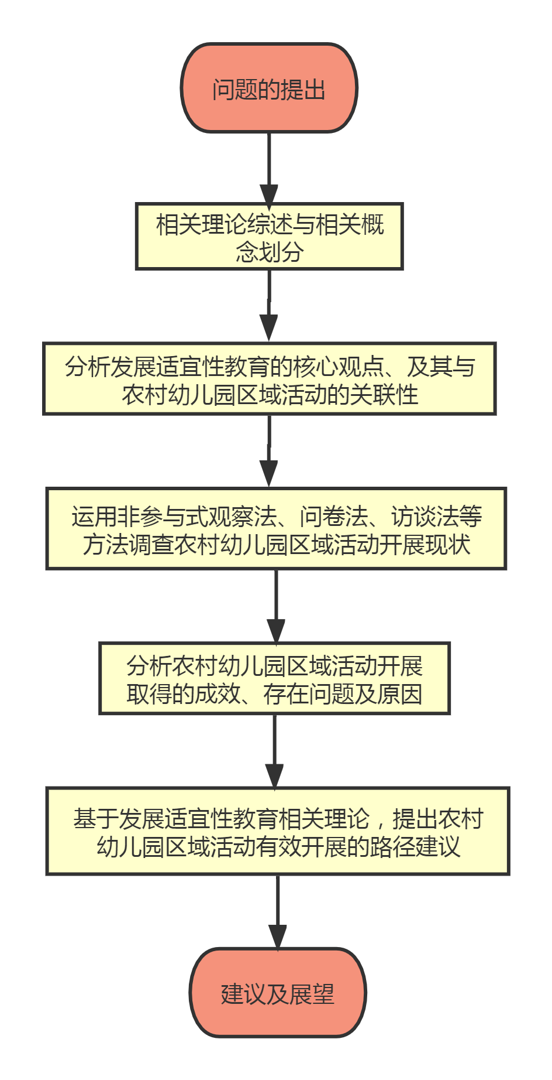

（2）具体研究方法
文献法：本课题研究将通过对区域活动的现状、农村幼儿园区域活动及区域活动中的环境、教师、幼儿等相关文献的梳理和分析，了解农村幼儿园区域活动现状的研究动态和趋势，为下一阶段的研究做好准备。
非参与式观察法：本课题研究将通过观察记录表，采用非参与性观察的方式，对所调查地区的农村幼儿园区域活动中的环境、课程和游戏三方面进行观察，重点观察区域活动环境的种类和布局，材料的选择、投放和管理是否体现幼儿的年龄适宜、个体适宜和文化适宜。
问卷调查法：发放调查问卷，获取第一手资料，调查农村幼儿园区域活动的开展现状及其中的有效开展方式。
访谈法：在实地调研过程中，将采用比较随意的、非结构性的访谈方式，对其本班区域活动的环境、材料等具体情况对教师进行访谈，在区域活动结束之余也针对区域活动中所观察的具体情况和教师交谈，寻求对观察的进一步解释，保证研究的科学性。
（3）研究计划
第一阶段：准备阶段（2022.8-2022.10）
收集文献资料，查阅相关的文献资料。准备观察记录表、调查问卷及访谈提纲，邀请专家访谈，制定下一步具体措施。
第二阶段：实施阶段（2022.11-2023.5）
进入调查地区的农村幼儿园进行非参与式观察，并开展问卷调查及访谈，对于调查结果进行整理分析，书写初期的研究报告与论文。召开课题组成员会议，不断修改研究报告与论文。
第三阶段：总结阶段（2023.6-2023.8）
汇总研究资料，撰写结题报告，开展结题鉴定会，推广研究成果，并向上级相关部门报送材料。
（4）研究可行性
学校图书馆资料齐全、网络上也可查阅大量的文献资料。
课题组成员都是任教多年的专职教师，有任教经验，有的还是相关部门的指导老师，能为调查、分析当前现状以及提出建议；还有专门负责管理工作的老师，对相关政策都比较清楚。

4.创新之处
学术观点方面：国内对于发展适宜性教育理论视域下农村幼儿园区域活动的探究较少，且相关研究对集中在理论层面，系统的实践研究还比较缺乏。本研究总结以往相关研究经验，以发展适宜性教育理论为基础，开展农村幼儿园区域活动有效开展路径研究，研究成果可以丰富基础教育中幼儿园区域活动相关理论，有效推动农村基础教育变革。
研究方法方面：本课题研究开展时主要采用理论与实践相结合的质性研究方法，通过开展农村幼儿园区域活动开展情况调查，探究农村幼儿园区域活动开展现状及其影响，并基于课题调研成果构建系统的发展路径建议。

5.预期成果
成果形式：课题研究时，形成项目研究报告或论文、实录光盘等内容。
成果使用去向：以学校为成功案例向市、省甚至更大范围推广。
成果社会效益：本课题对于农村幼儿园区域活动有效开展路径进行研究，使我们对农村幼儿园区域活动有效开展的价值有更全面的认识和实践指导，为教育改革提供新的思路。

6.参考文献
[1]Bredekamp,S.&CoppleC.(Eds.)Developmentally appropriate practice in early childhod programs.Washington,DC:NAEYC,1997.
[2]Chen,J Q,Krechevsky,M&Viens,J.1998 Building on Children’s Strength The Experience of
Project Spectrum.New York:Teachers college press.
[3]Feldman,H.1980.Beyond Universals in Cognition Development.New York:Ablex Publishers.
[4]Gardner,H.1993.Multiple Intelligences :The Theory in Practice.New York: Basic Books .
[5]Marion M.C.Guidance of young children(5thed.)[M].New Jersey:Prentice-Hall.
[6]蔡桂缘.如何有效开展农村幼儿园区域游戏活动探究[J].课程教育研究,2019(31):4.
[7]吴毓华.盘活资源 灵动区域——因地制宜开展农村幼儿园区域活动的实践探索[J].福建教育,2019(30):12-13.
[8]吴丽娇.农村幼儿园区域活动的有效开展[J].课程教育研究,2019(27):8.
[9]邱燕玲.探索如何合理利用农村物质资源有效地开展幼儿园区域活动[J].考试周刊,2018(78):188.
[10]陈瑜.民间文化在农村幼儿园区域活动开展中存在的问题与困惑[J].新课程(综合版),2018(02):27.
[11]杨芳娣.农村幼儿园区域游戏活动开展现状与优化研究[J].新课程,2022(22):128-129.
[12]刘春阳.农村幼儿园开展区域活动的现状及改进对策[J].科幻画报,2020(08):95.
[13]刘慧颖.农村幼儿园开展区域活动的困惑与策略[J].科普童话,2020(04):145.
[14]刘艳.论利用农村自然资源开展幼儿园区域活动的策略[J].课程教育研究,2019(52):15-16.
[15]孙梅花.浅谈农村幼儿园如何开展区域活动[J].亚太教育,2019(08):34-35.

五、完成项目的条件和保障
1．学术简历：课题负责人的主要学术简历、学术兼职，在相关研究领域的学术积累和贡献等。
2．研究基础：课题负责人前期相关研究成果、核心观点及社会评价等。
3．承担项目：负责人承担的各级各类科研项目情况，包括项目名称、资助机构、资助金额、结项情况、研究起止时间等。
4．与已承担项目或博士论文的关系：凡以各级各类项目或博士学位论文（博士后出站报告）为基础申报的课题，须阐明已承担项目或学位论文（报告）与本课题的联系和区别。
5．条件保障：完成本课题研究的时间保证、资料设备等科研条件。

1．学术简历：课题负责人的主要学术简历、学术兼职，在相关研究领域的学术积累和贡献等。

2．研究基础：课题负责人前期相关研究成果、核心观点及社会评价等。

3．承担项目：负责人承担的各级各类科研项目情况，包括项目名称、资助机构、资助金额、结项情况、研究起止时间等。

4．与已承担项目或博士论文的关系：凡以各级各类项目或博士学位论文（博士后出站报告）为基础申报的课题，须阐明已承担项目或学位论文（报告）与本课题的联系和区别。

5．条件保障：完成本课题研究的时间保证、资料设备等科研条件。
（1）时间保证：本课题研究时间充足，具有规划性，研究时把课题调研与平时的培训活动相结合，安排出固定的调研时间和区域，保障研究，又实现了资源的交流与共享。
（2）前期研究基础：本人曾参加过项目课题，小组成员熟悉了解实验调查法的使用，有前期的准备经验和研究基础；需要的部分数据资料（网站、数据资料等）已经下载保存。
（3）团队优势：团队也具有丰富的科研素养，曾一起参与课题项目，撰写发表论文，已经形成很好的合作默契度，在本研究中可以更好地提供有效的指导参考意见，确保本研究的顺利完成。
（4）软硬件设施齐全：学校购买了SPSS等统计学软件包，为数据的分析处理加工提供了软件支持；学校网络可提供知网文献下载、均有大量的相关文献、期刊、数据资料可供查阅，为本研究提供了文献支持。

